ГУАП
КАФЕДРА № 42
ОТЧЕТ
ЗАЩИЩЕН С ОЦЕНКОЙ _____________________
ПРЕПОДАВАТЕЛЬ
канд. техн. наук , доцент |  |  |  | Н.В. Богословская
должность, уч. степень, звание |  | подпись, дата |  | инициалы, фамилия

ОТЧЕТ О ЛАБОРАТОРНОЙ РАБОТЕ №3
Подготовка признаков.
по курсу: Большие данные
РАБОТУ ВЫПОЛНИЛ
СТУДЕНТ ГР. № | 4329 |  |  |  | Д.С. Шаповалова
 |  |  | подпись, дата |  | инициалы, фамилия

Санкт-Петербург 2026

1. Цель работы:
Освоить практические навыки построения и отбора признаков при подготовке данных для задач машинного обучения, используя как визуальные (low-code) инструменты платформы Loginom, так и узел Python для написания исполняемого кода.

2. Ход работы:
Выбор и подготовка набора данных:
Был осуществлён выбор открытого набора данных с платформы Kaggle, соответствующего тематике исследования – данные об успеваемости студентов.
Заполнение данных визуальными средствами Loginom:
С использованием компонента «Заполнение пропусков» выполнена обработка отсутствующих значений.
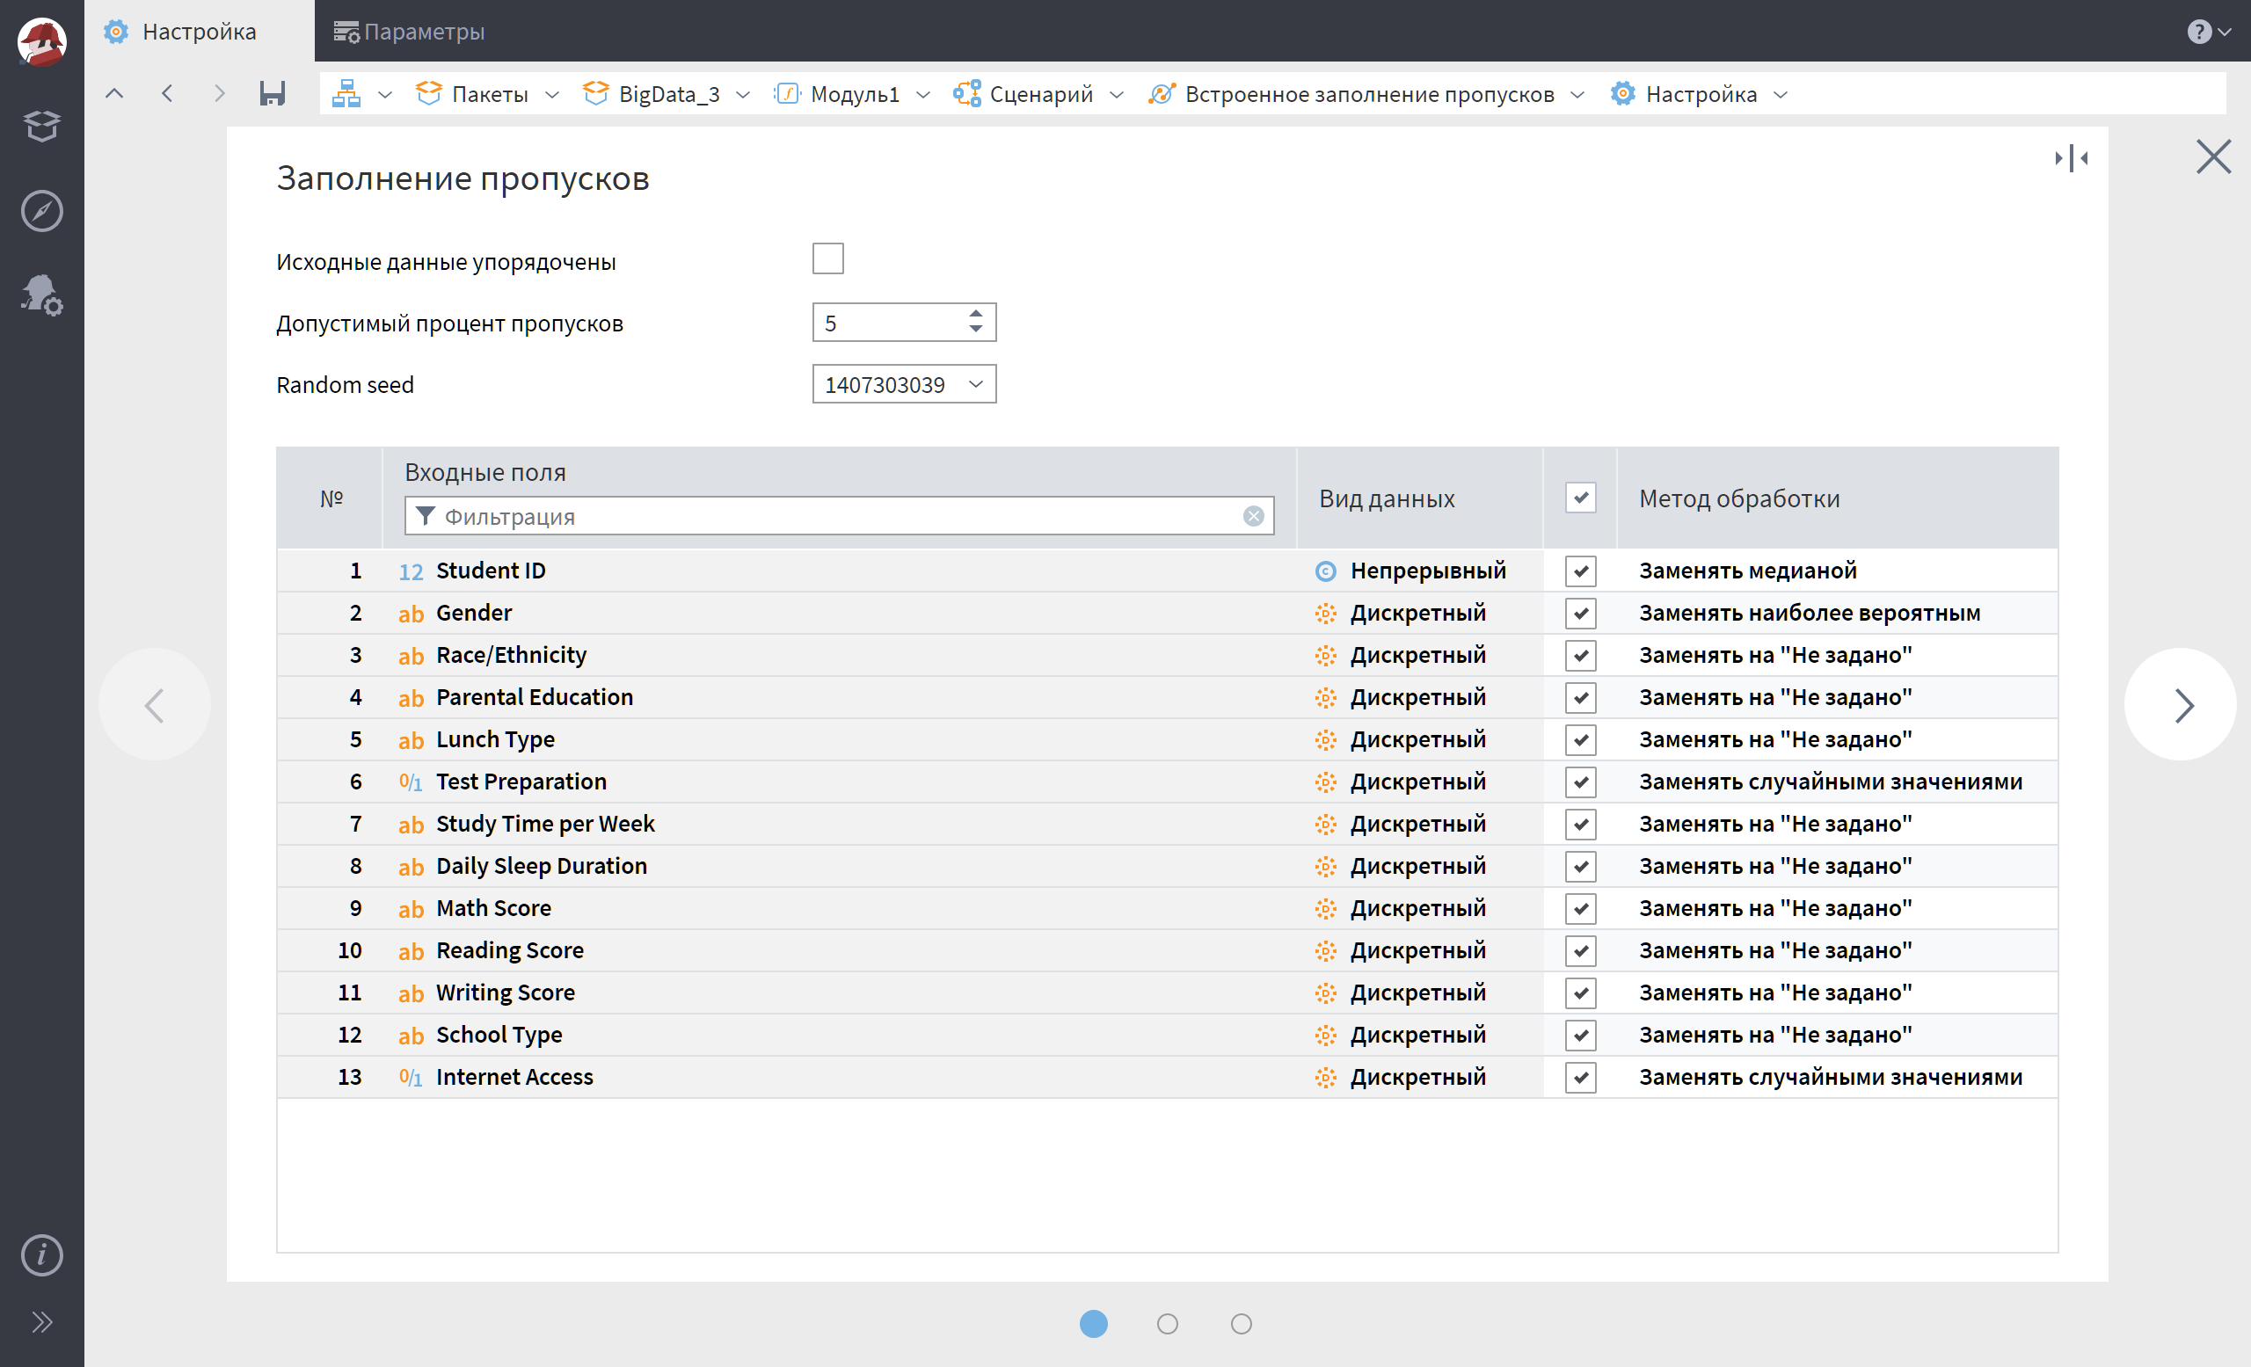
Рисунок 1.1 – Настройка встроенного заполнения пропусков
Заполнение данных с использованием узла Python:
Разработан и интегрирован в сценарий Loginom Python-скрипт для программного удаления строк с пропущенными значениями.
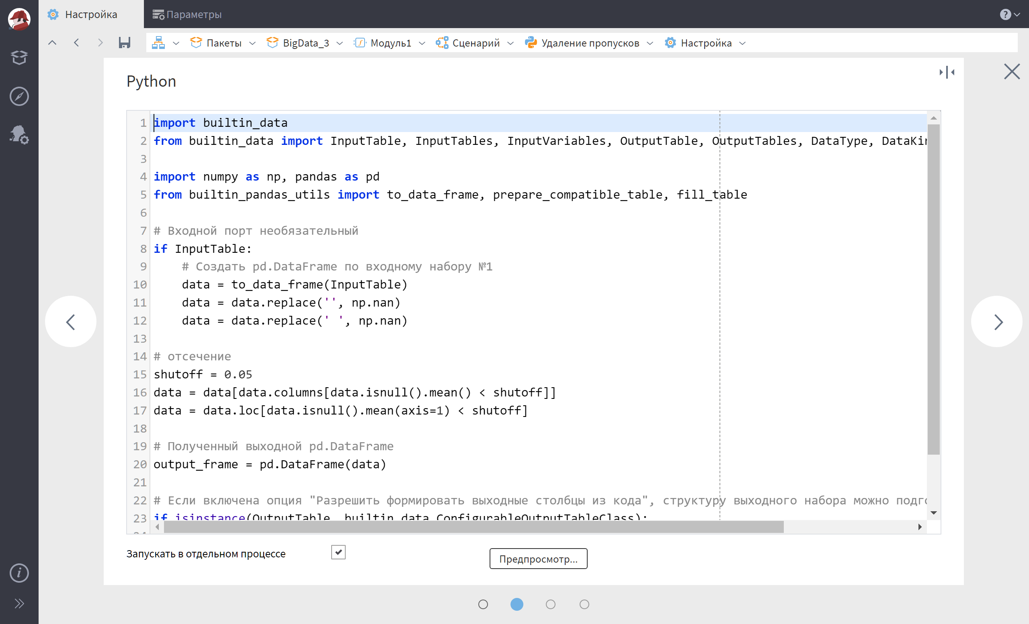
Рисунок 2.1.1 – Код для удаления пропусков
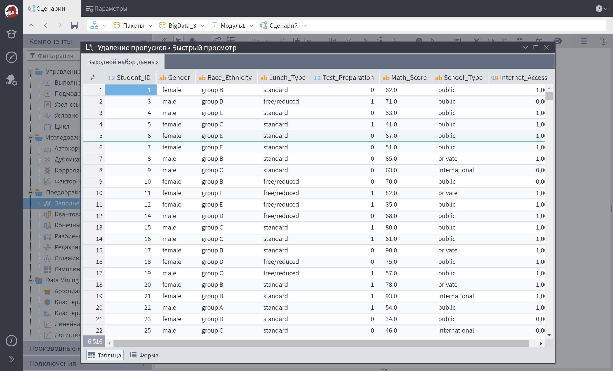
Рисунок 2.1.2 – Результат удаления
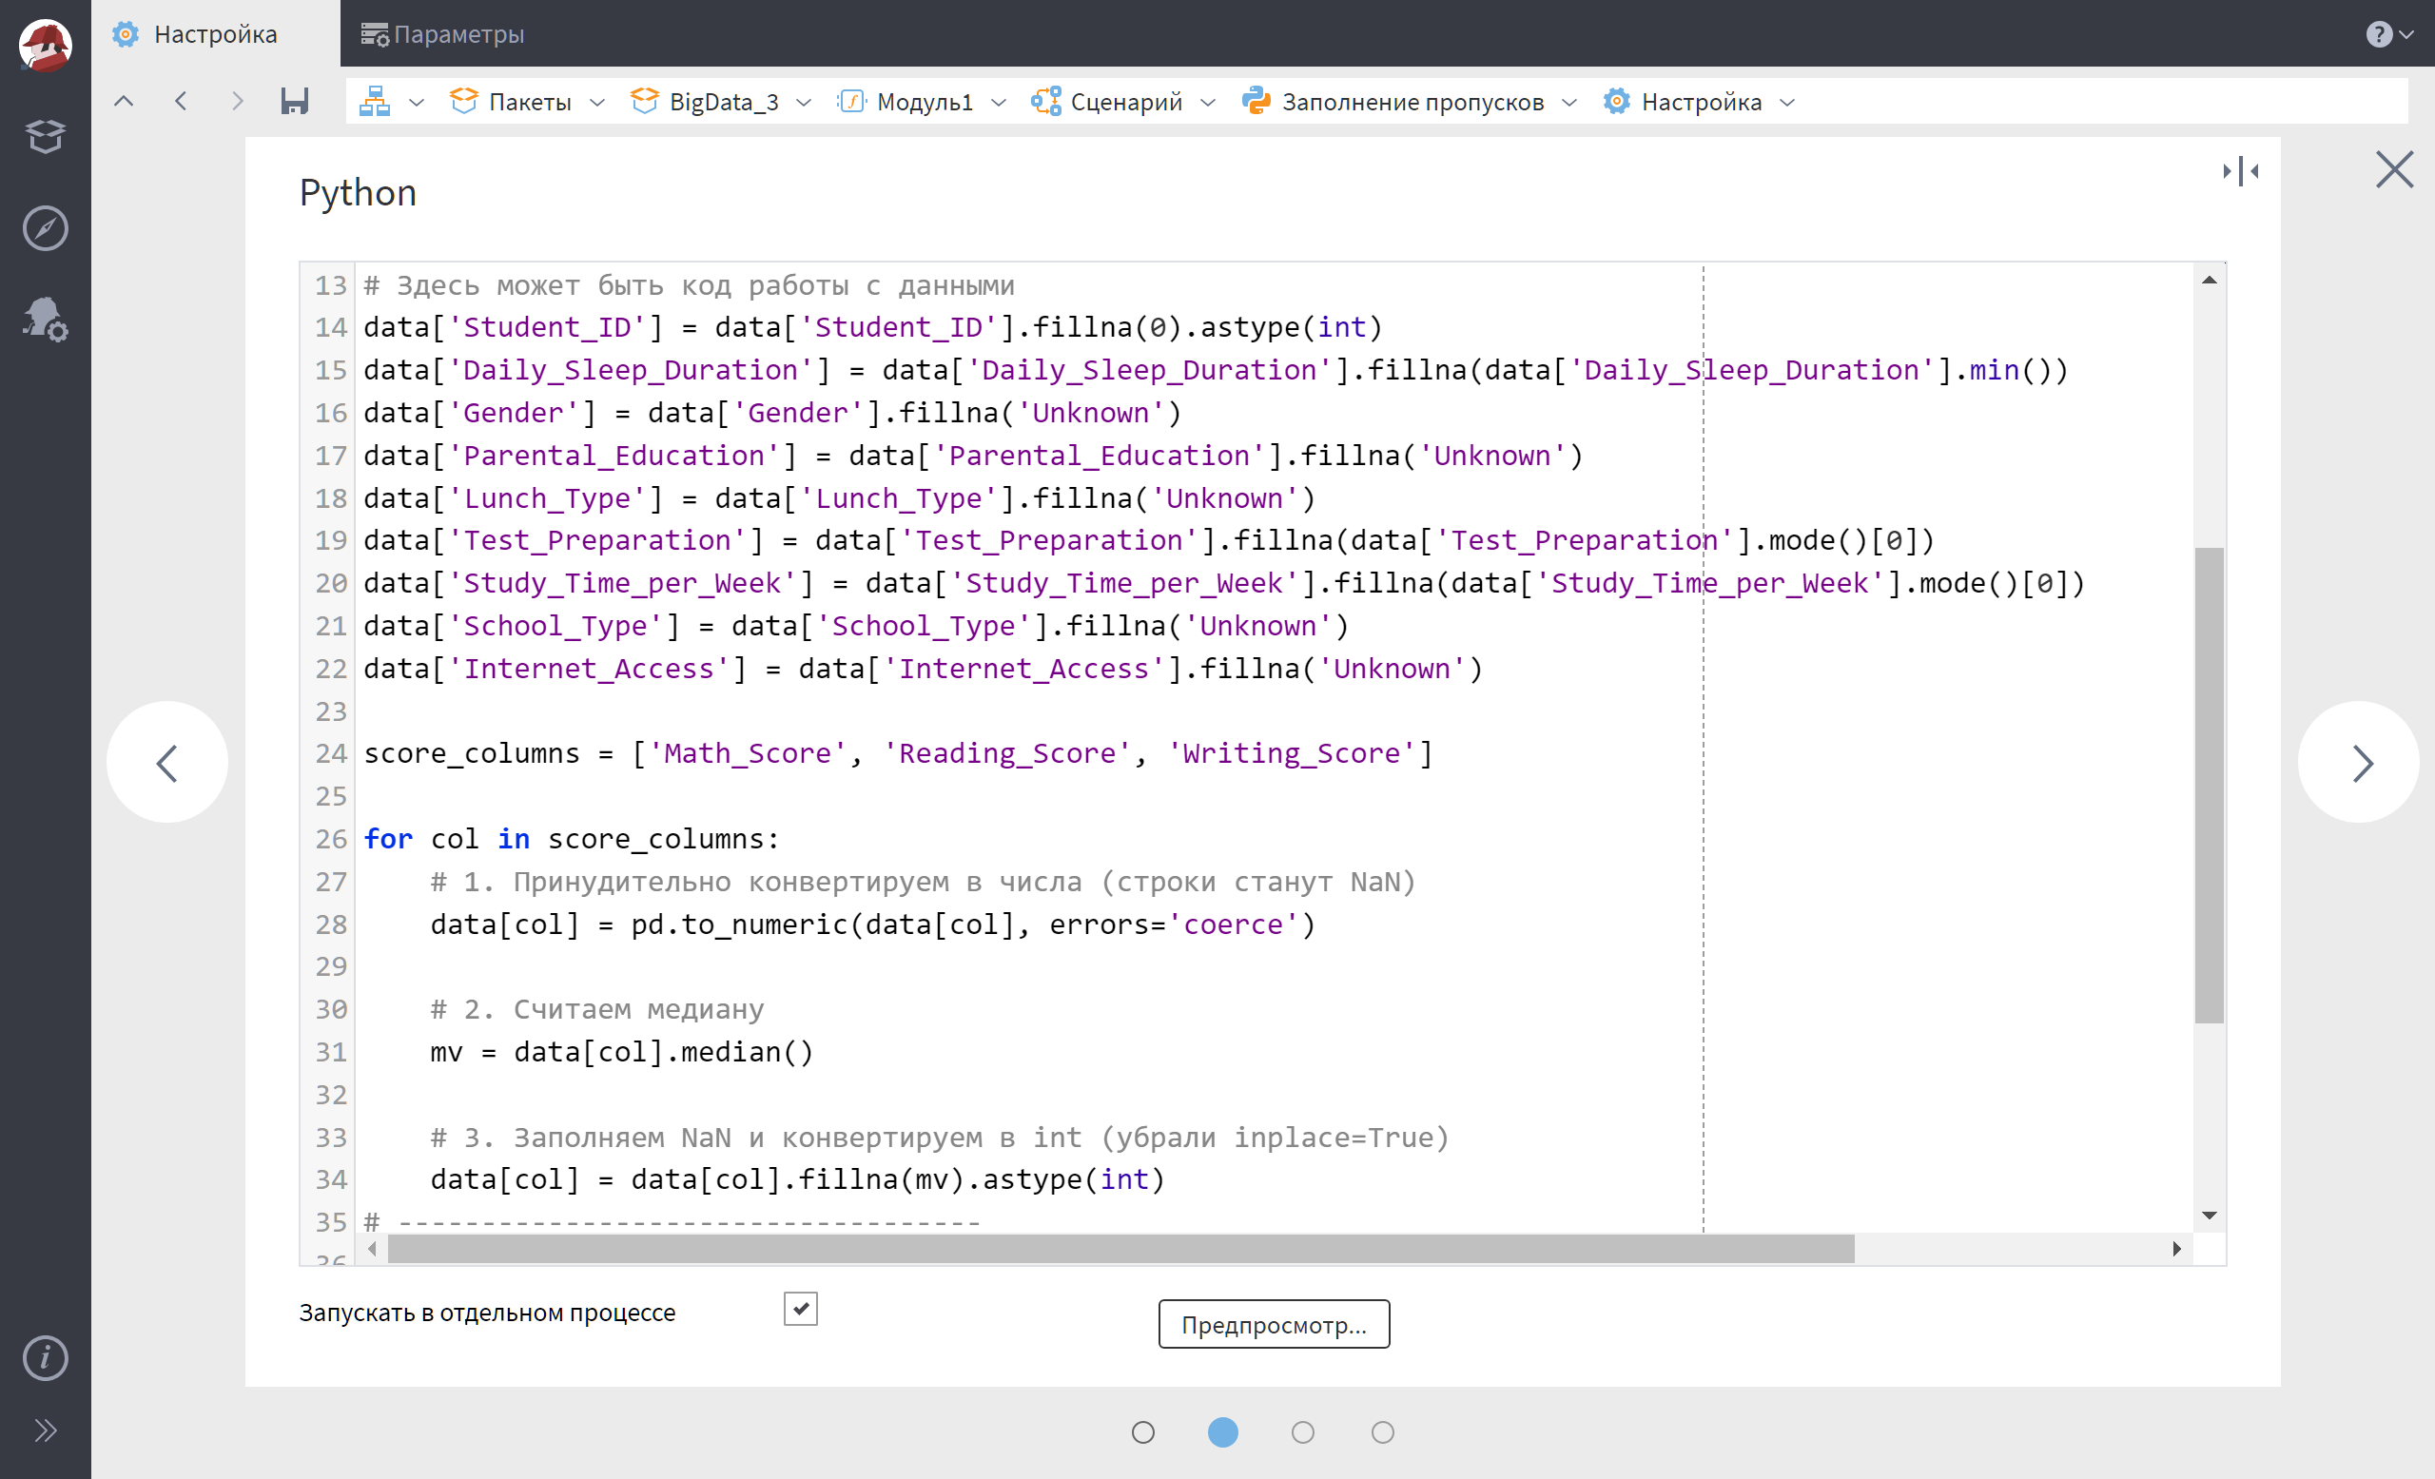
Рисунок 2.2.1 – Код для заполнения пропусков
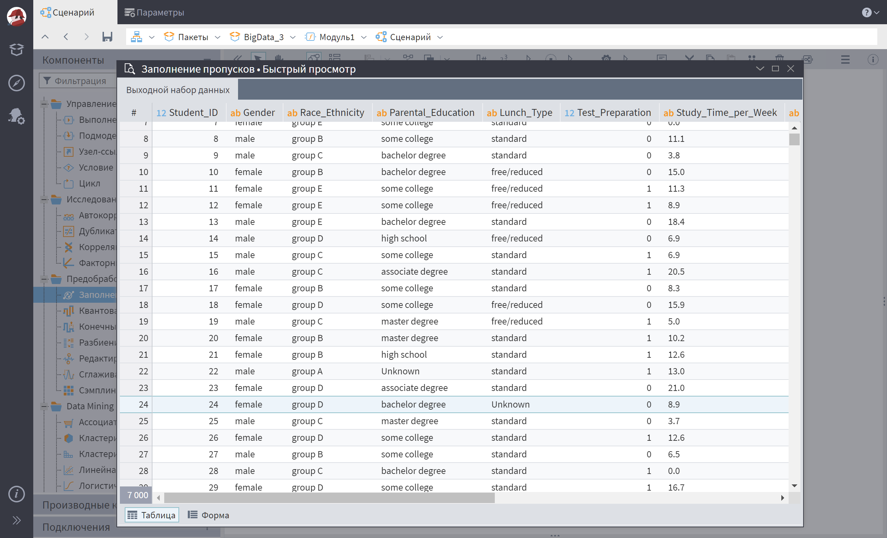
Рисунок 2.2.2 – Результат заполнения

Редактирование выбросов
Написан алгоритм обнаружения выбросов на основе расчёта процентилей с последующим ограничением экстремальных значений без удаления записей.
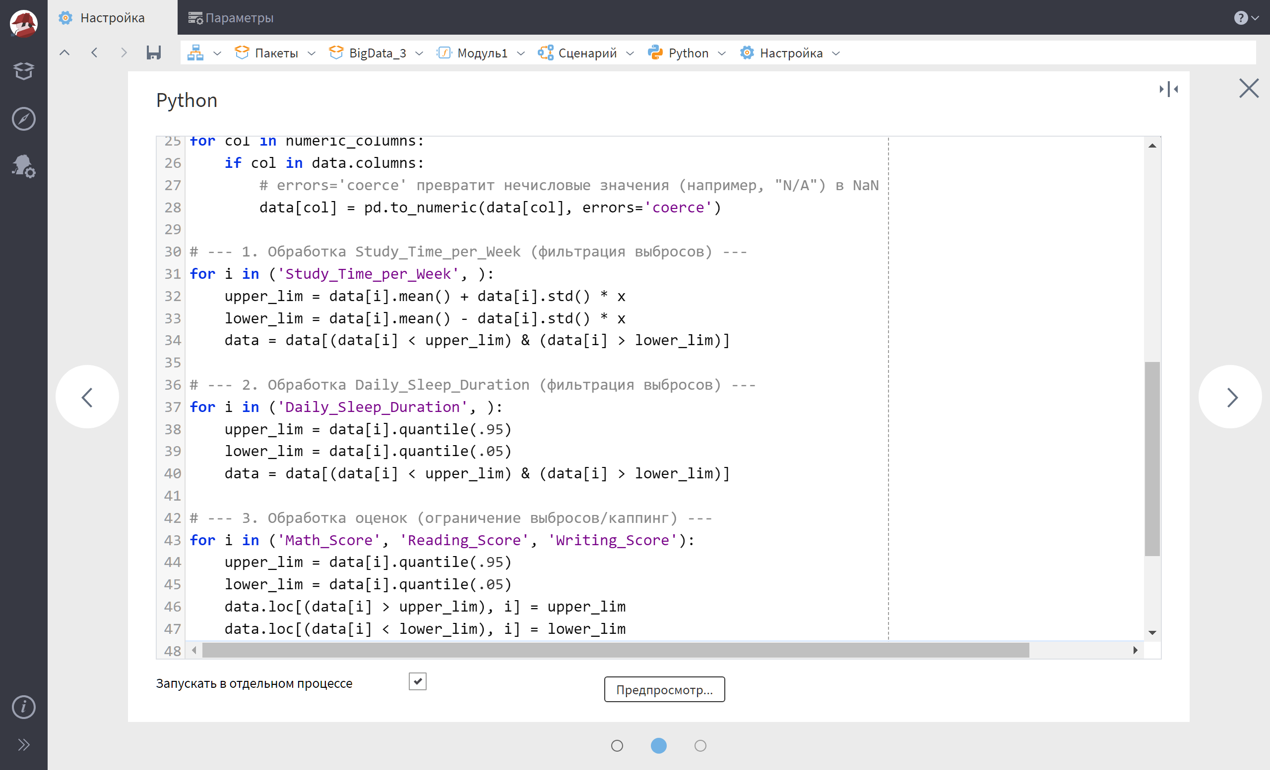
Рисунок 3.1 – Код для фильтрации выбросов
Использован также встроенный компонент Редактирования выбросов.
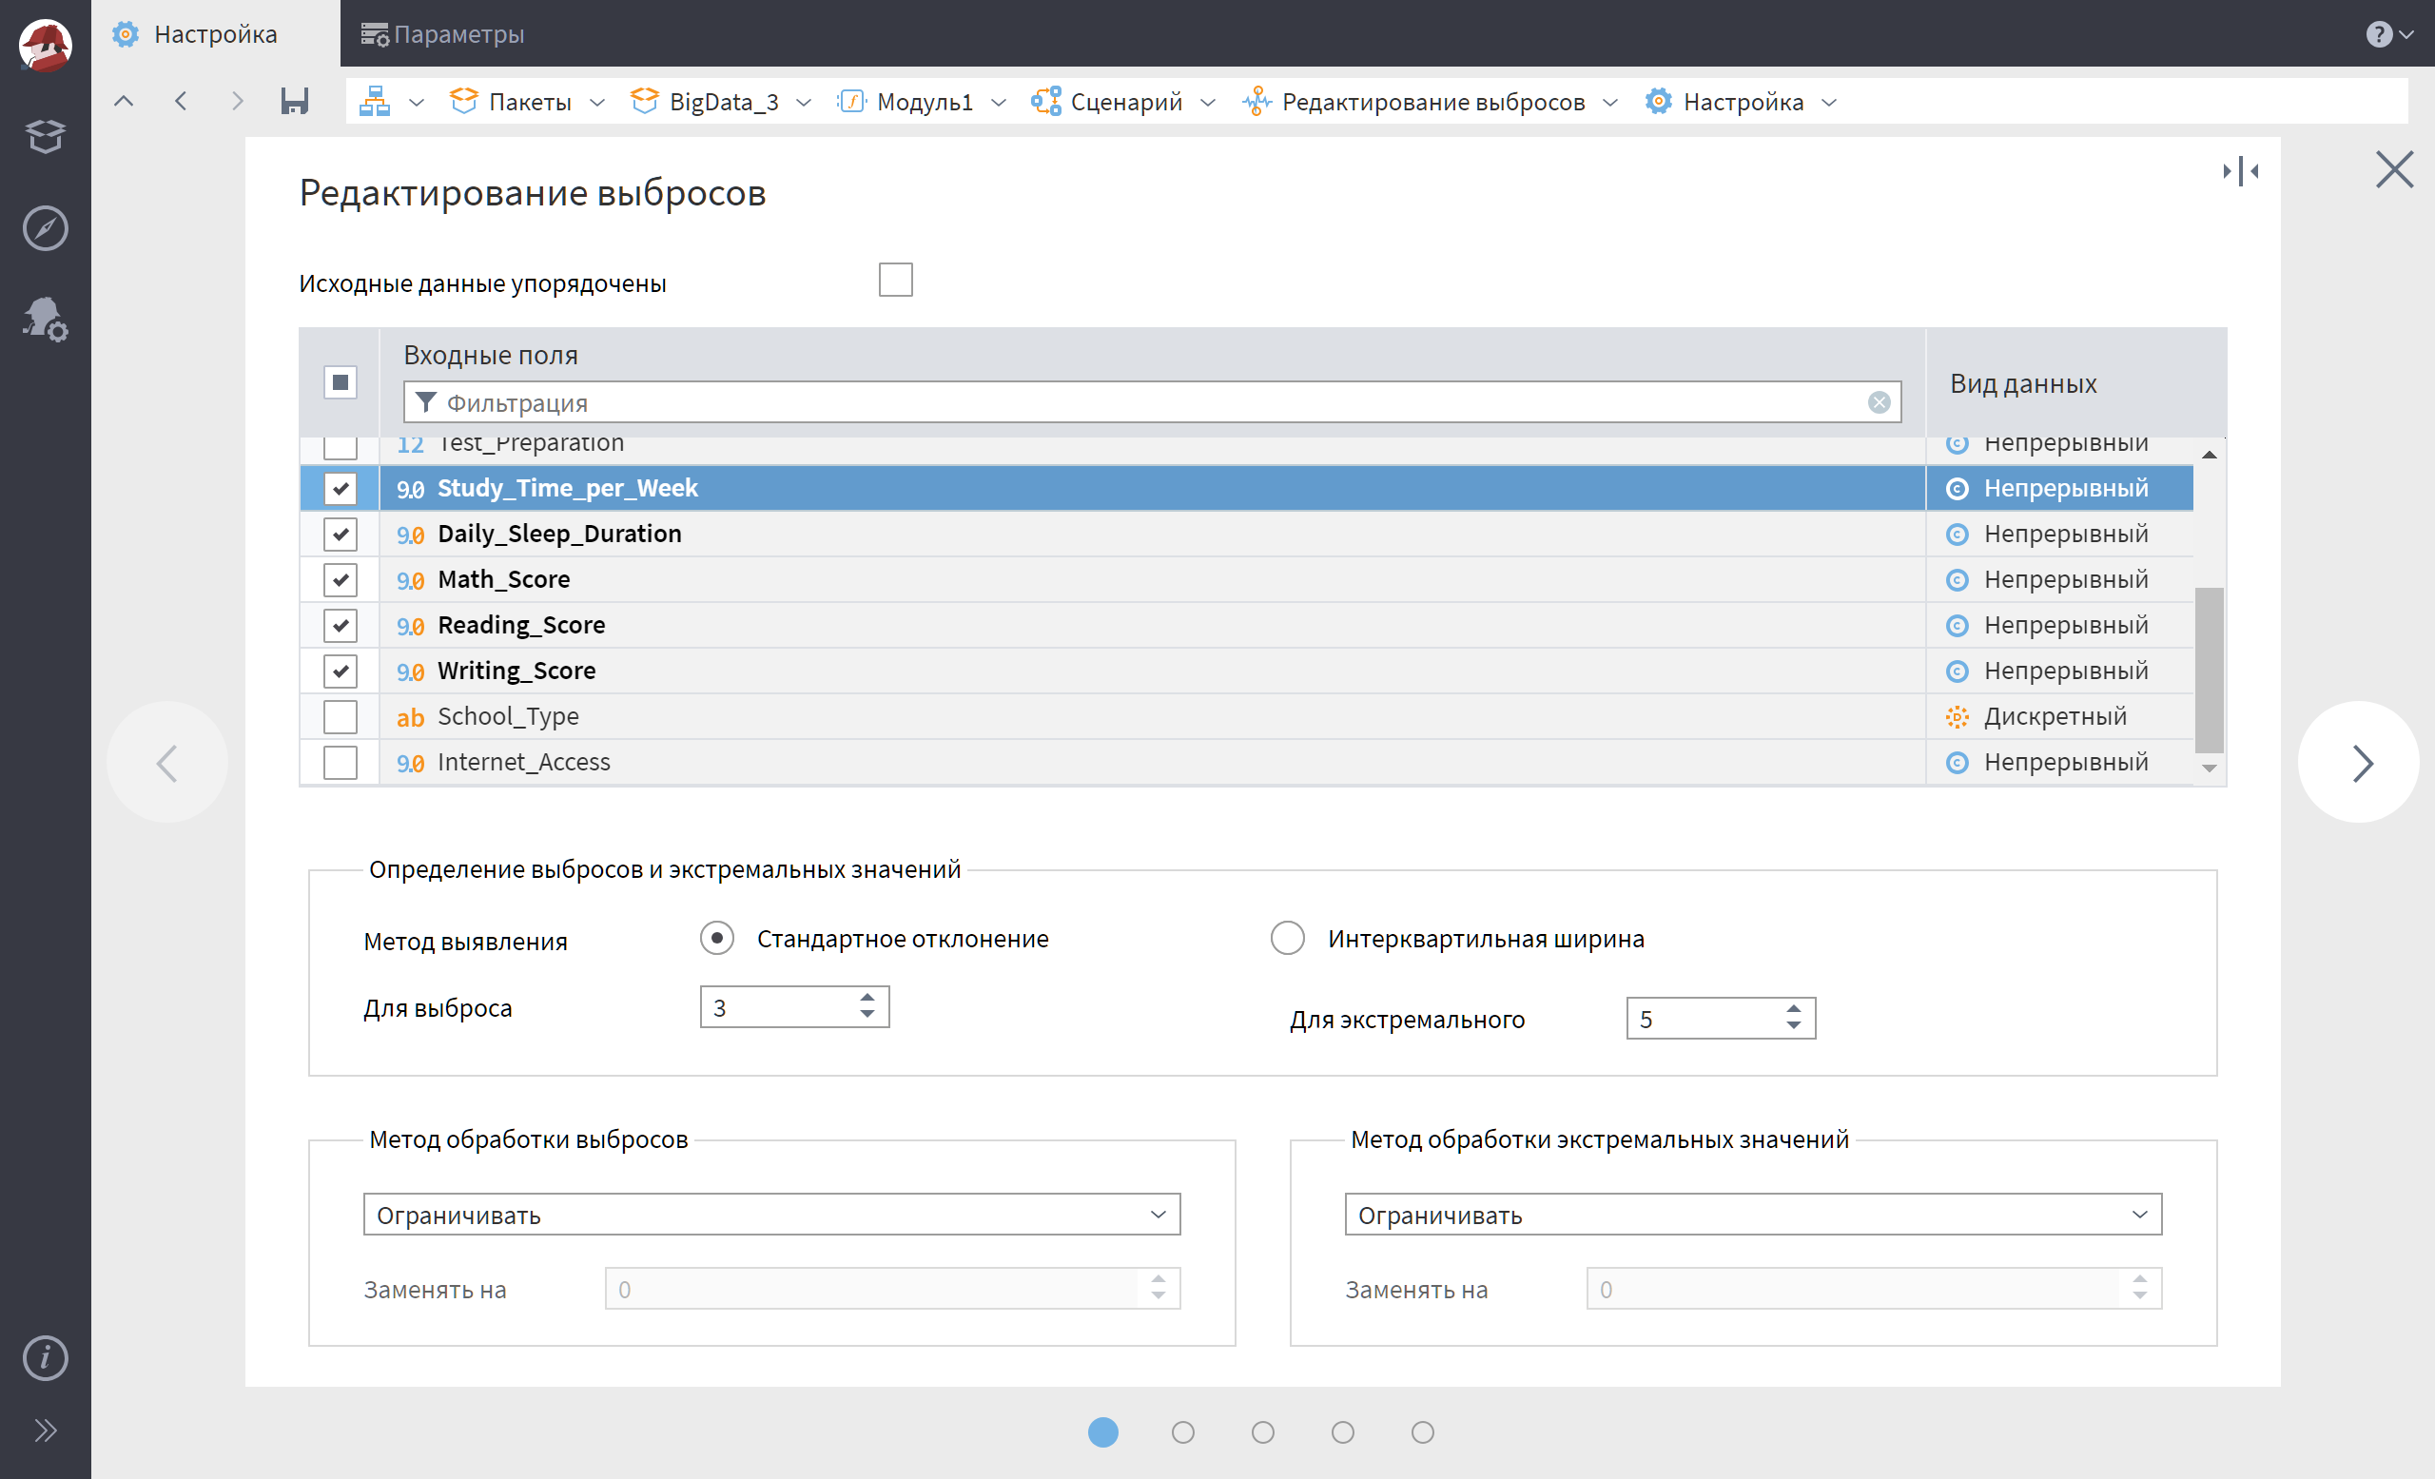
Рисунок 3.2.1 – Настройка Редактирования выбросов
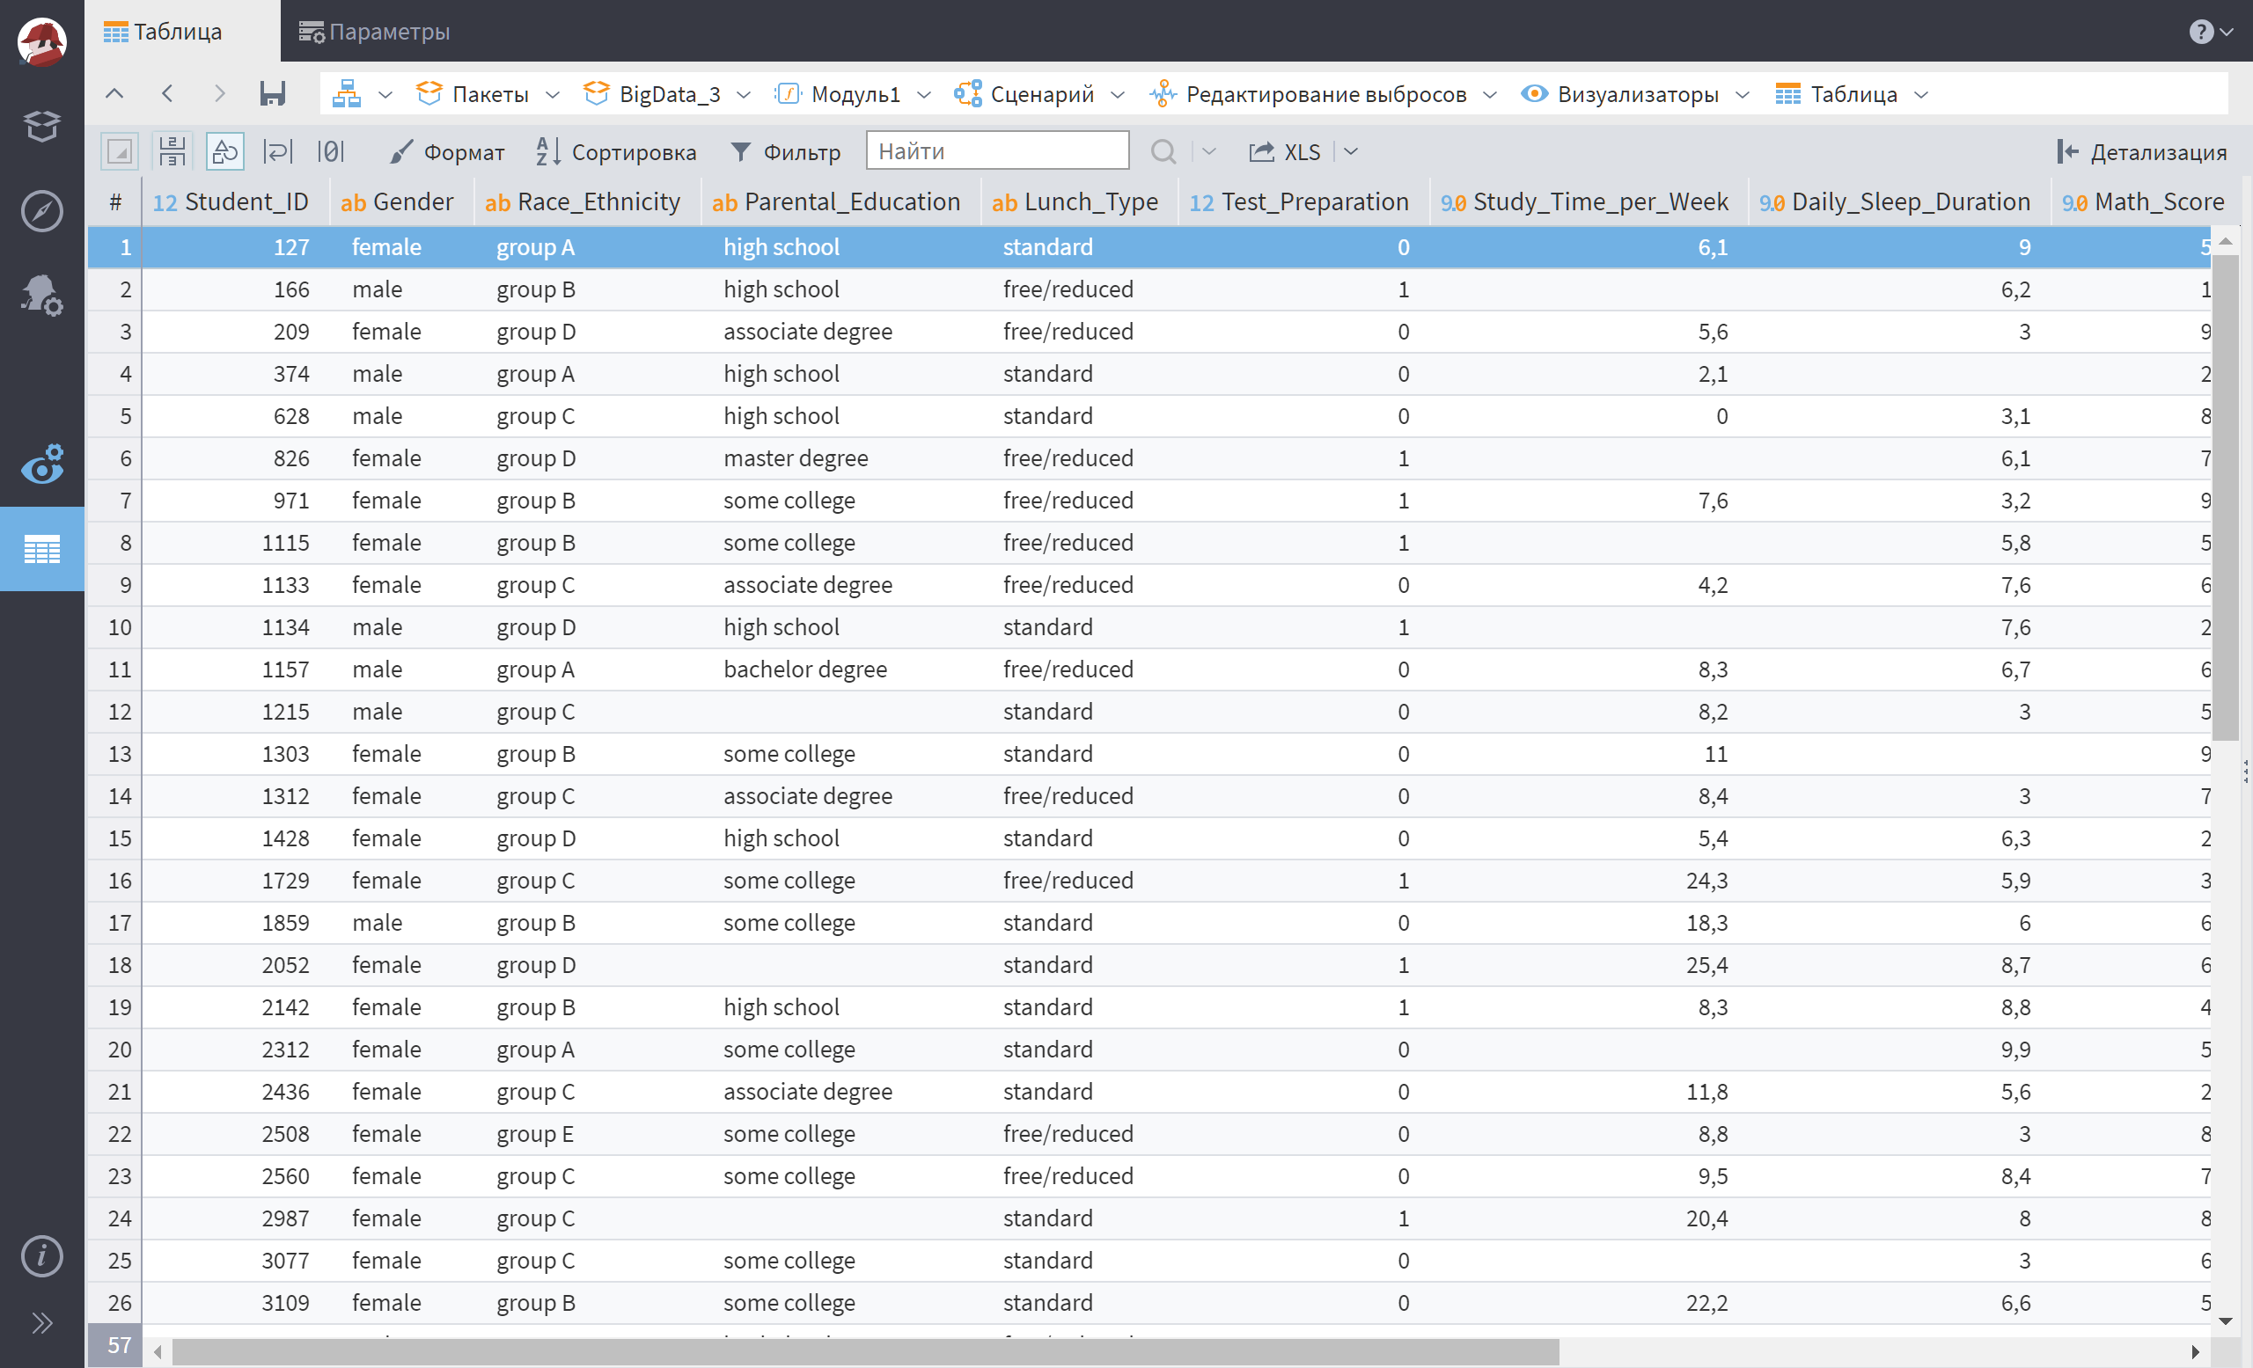
Рисунок 3.2.2 – Найденные выбросы

Масштабирование
Реализованы функции нормализации и стандартизации признаков с использованием библиотеки Pandas.
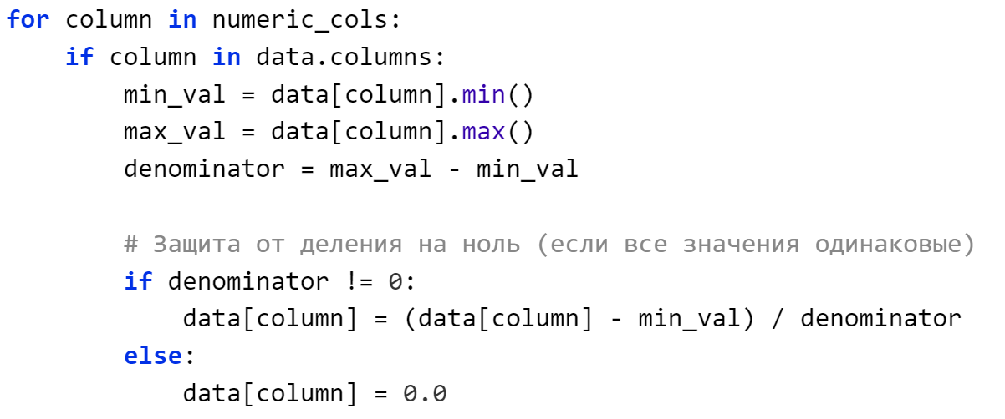
Рисунок 4.1 – Код для нормализации
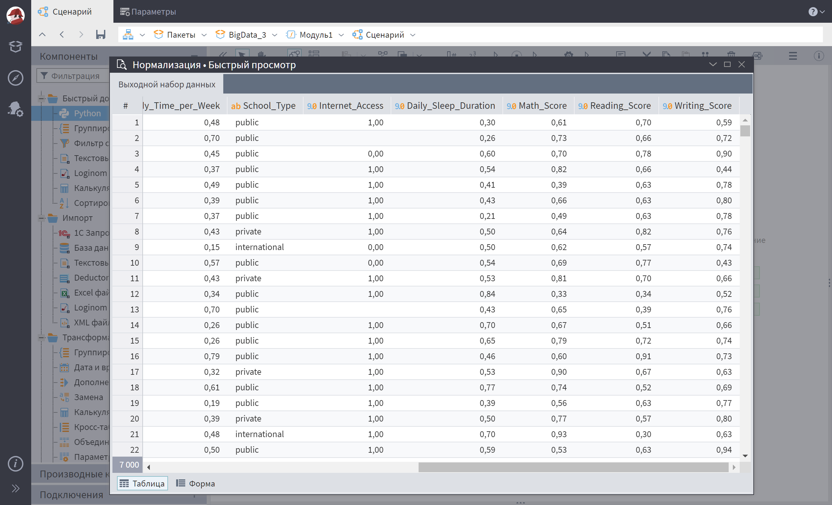
Рисунок 4.2 – Результат нормализации
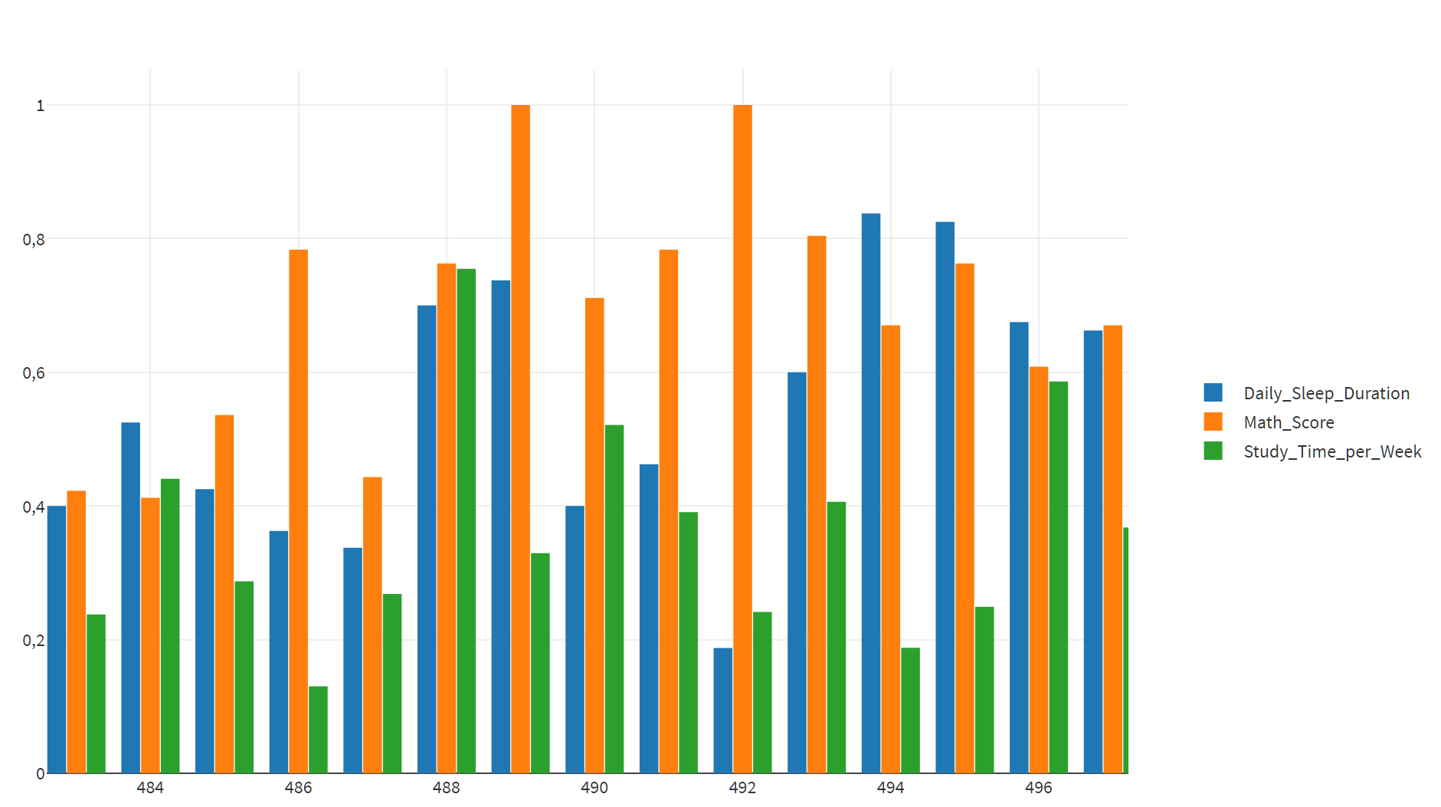
Рисунок 4.3 – Нормализация на диаграмме
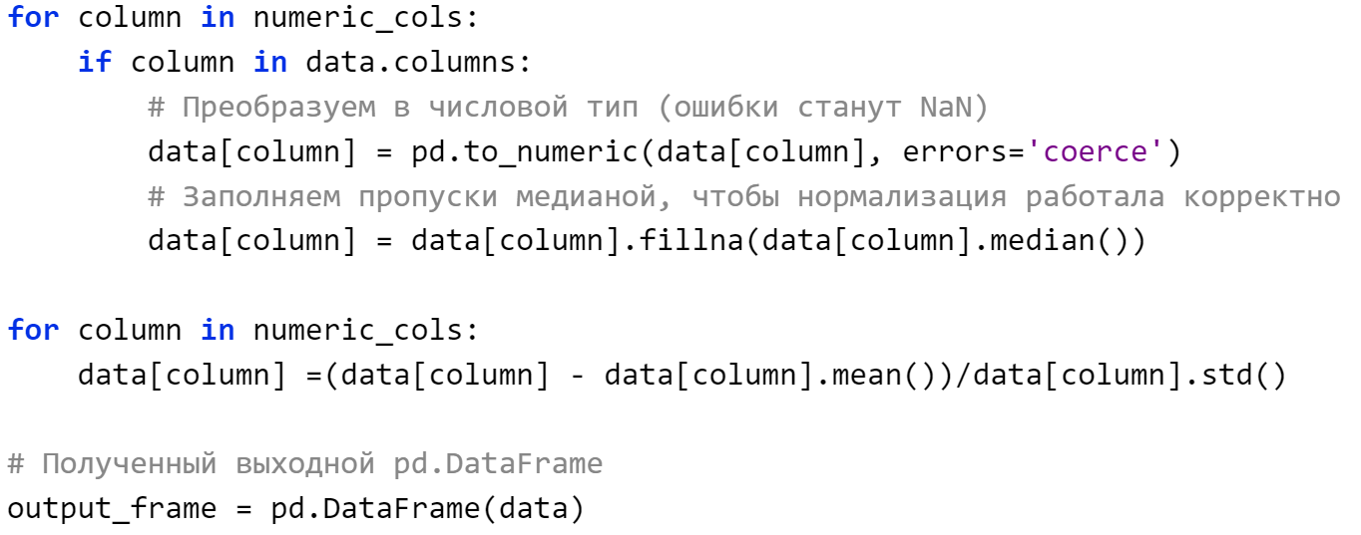
Рисунок 5.1 – Код для стандартизации
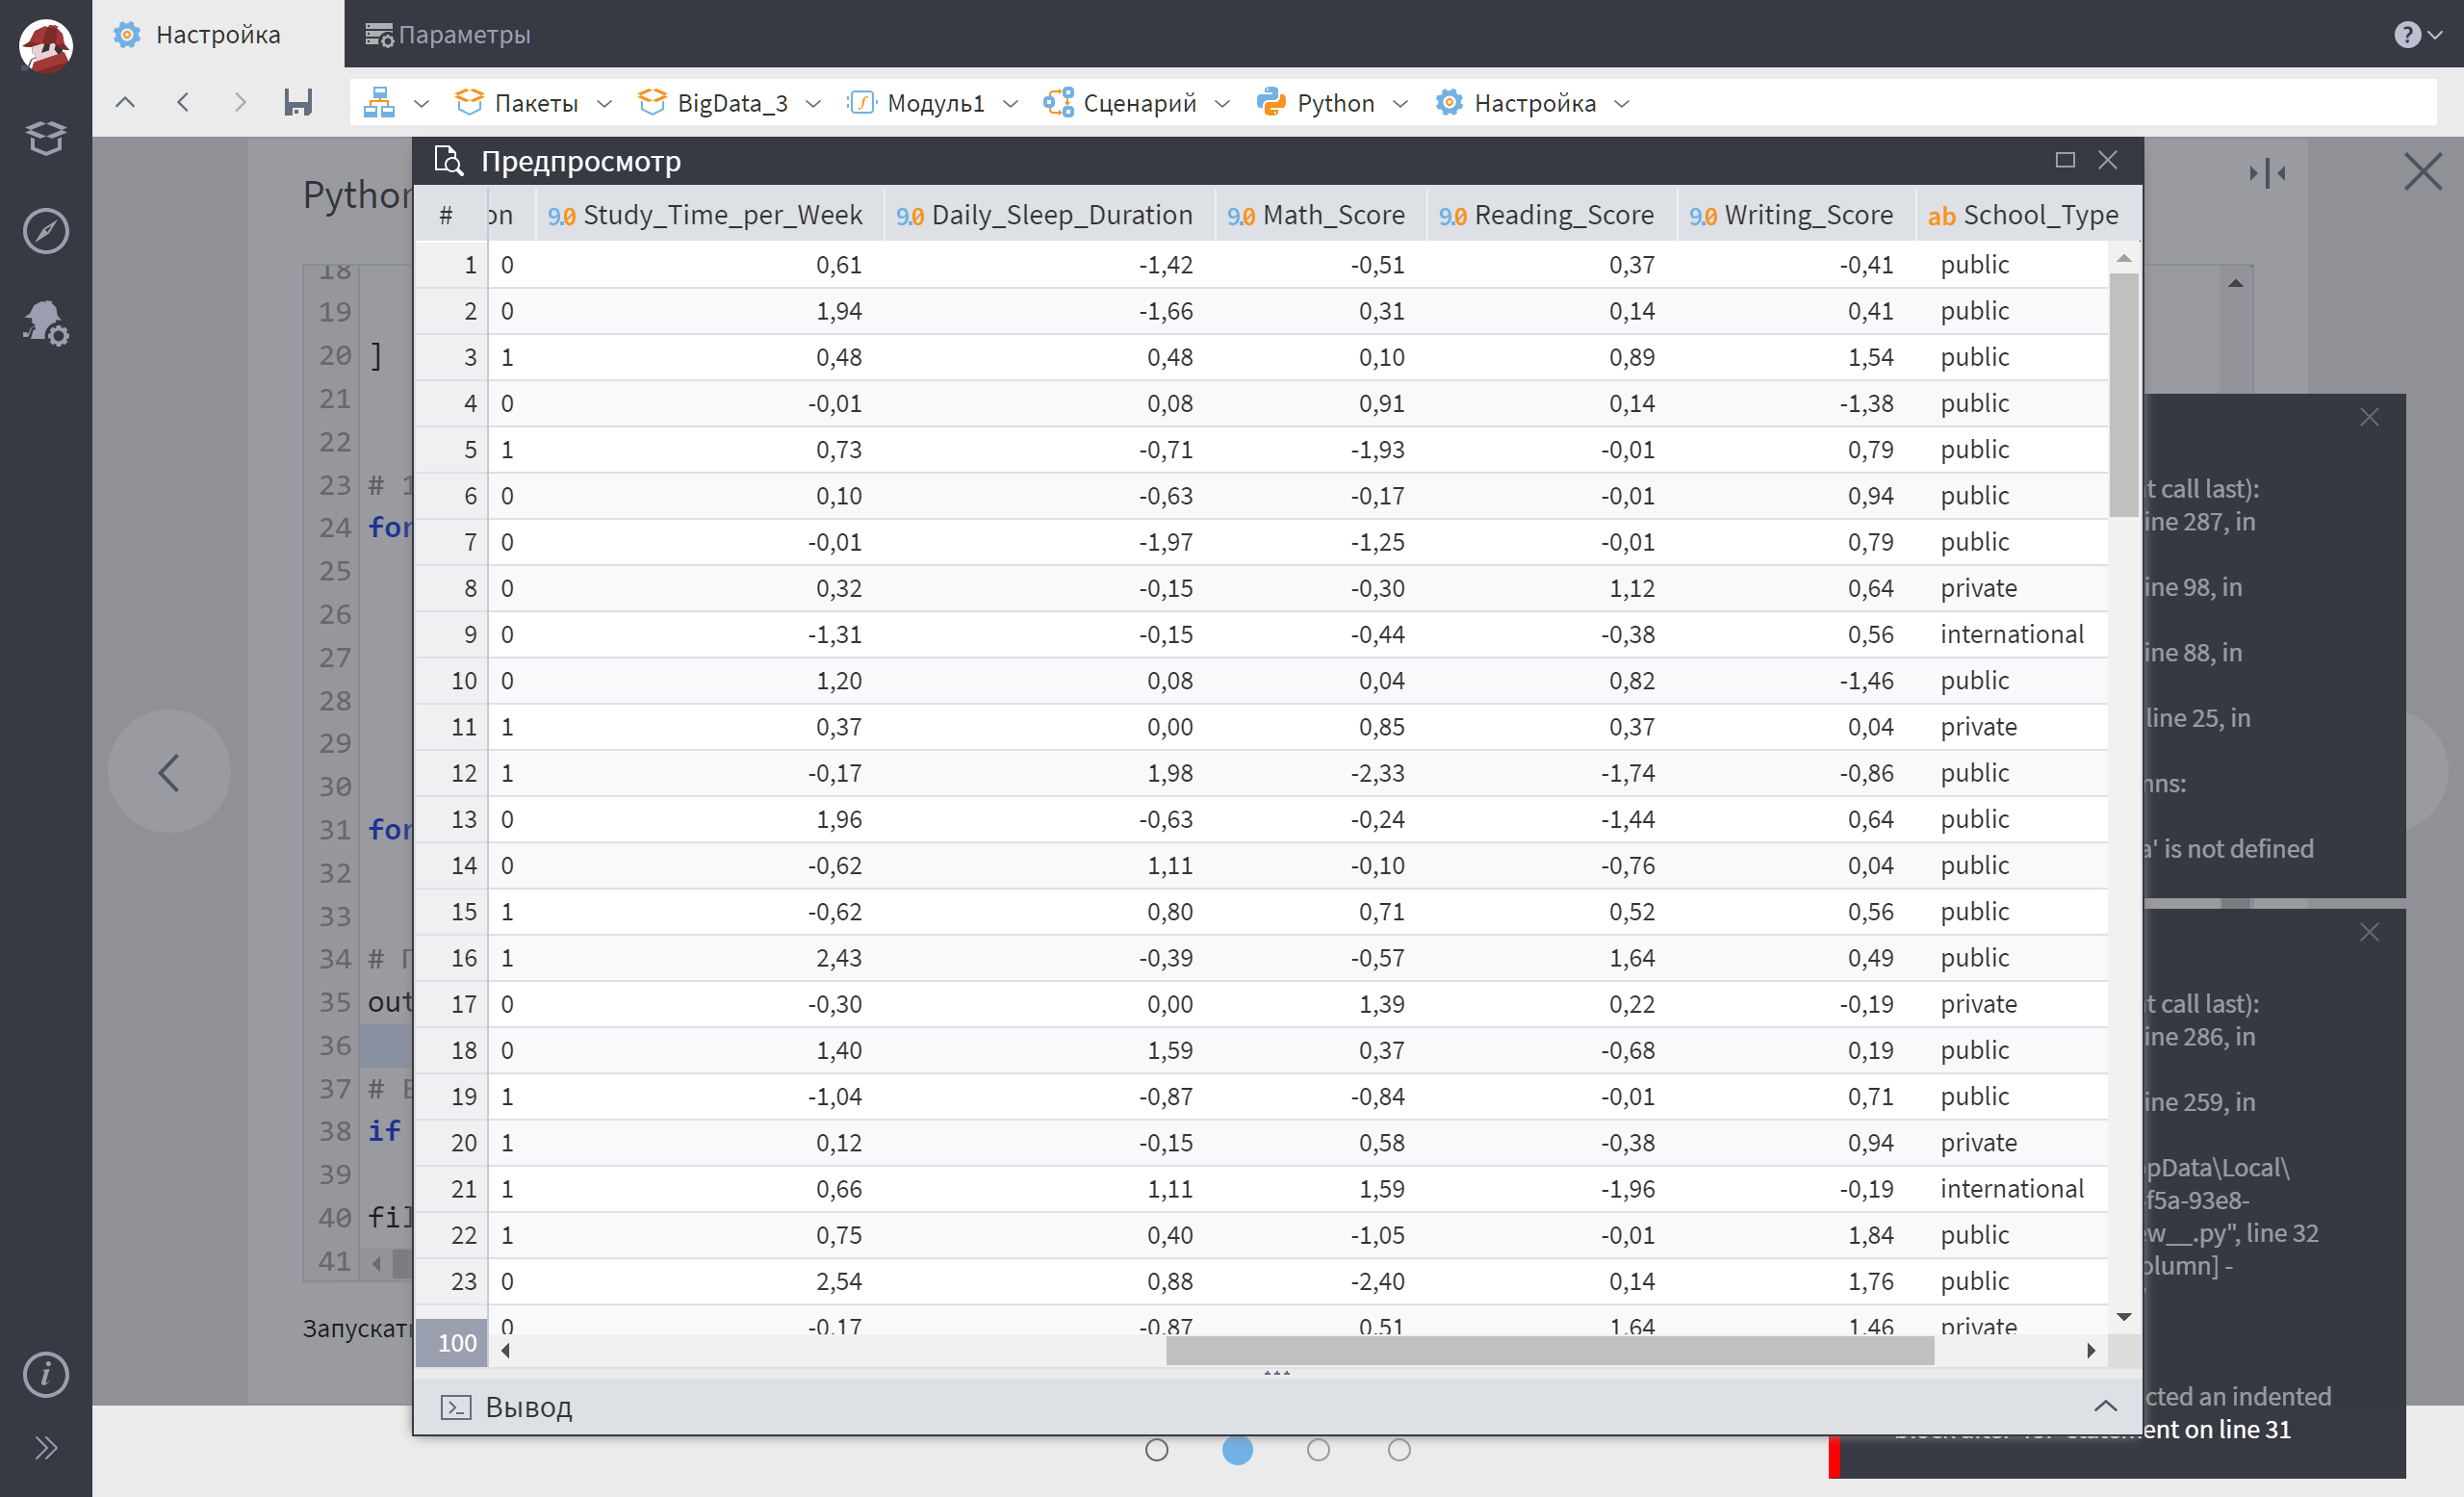
Рисунок 5.2 – Результат стандартизации
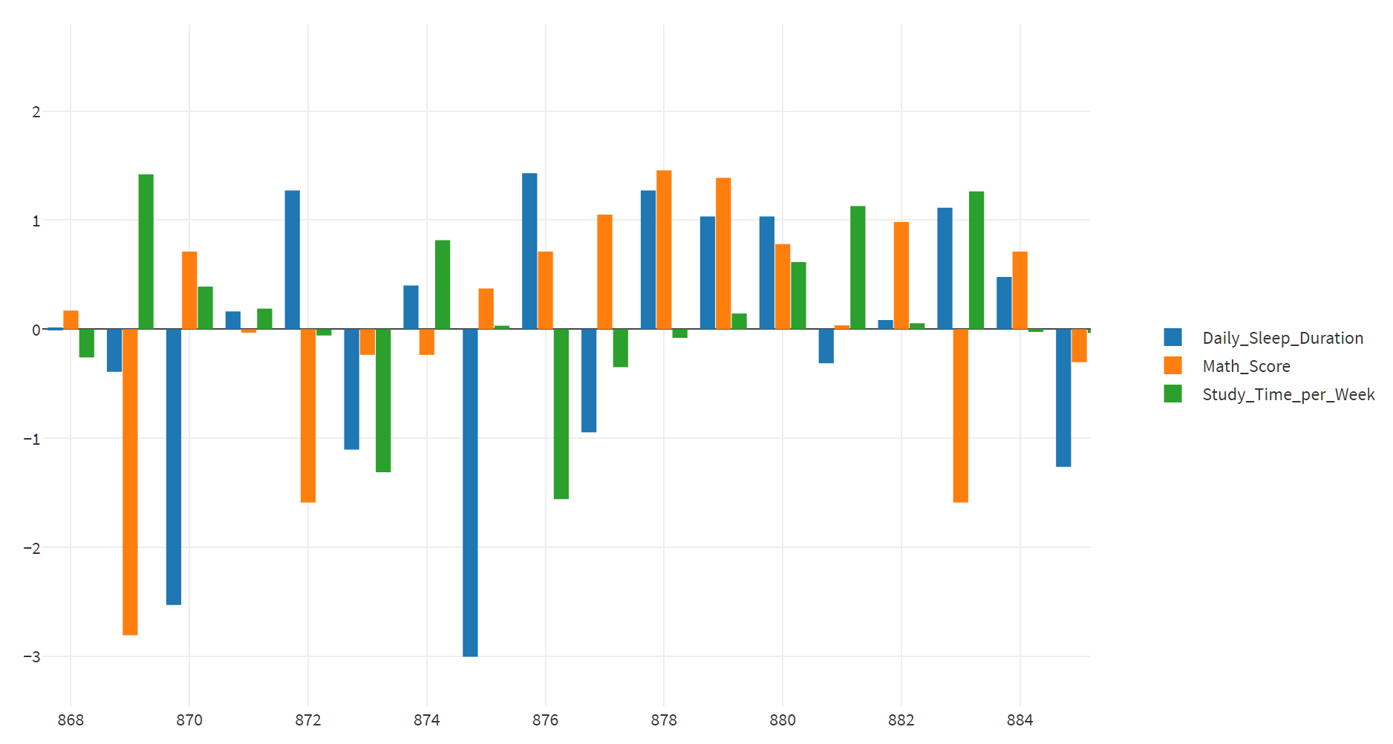
Рисунок 5.3 – Стандартизация на диаграмме

Отбор признаков
Разработан скрипт для расчёта корреляционной матрицы и автоматического отбора признаков, сильно коррелирующих с целевой переменной, но слабо коррелирующих между собой.
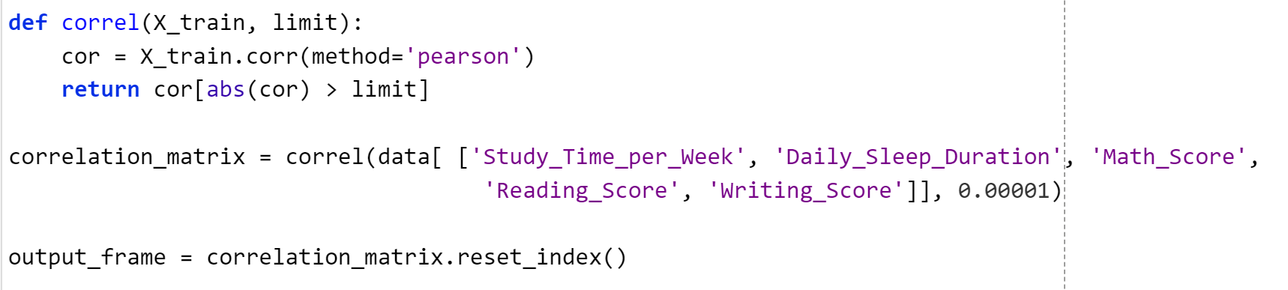
Рисунок 6.1 – Код для корреляции
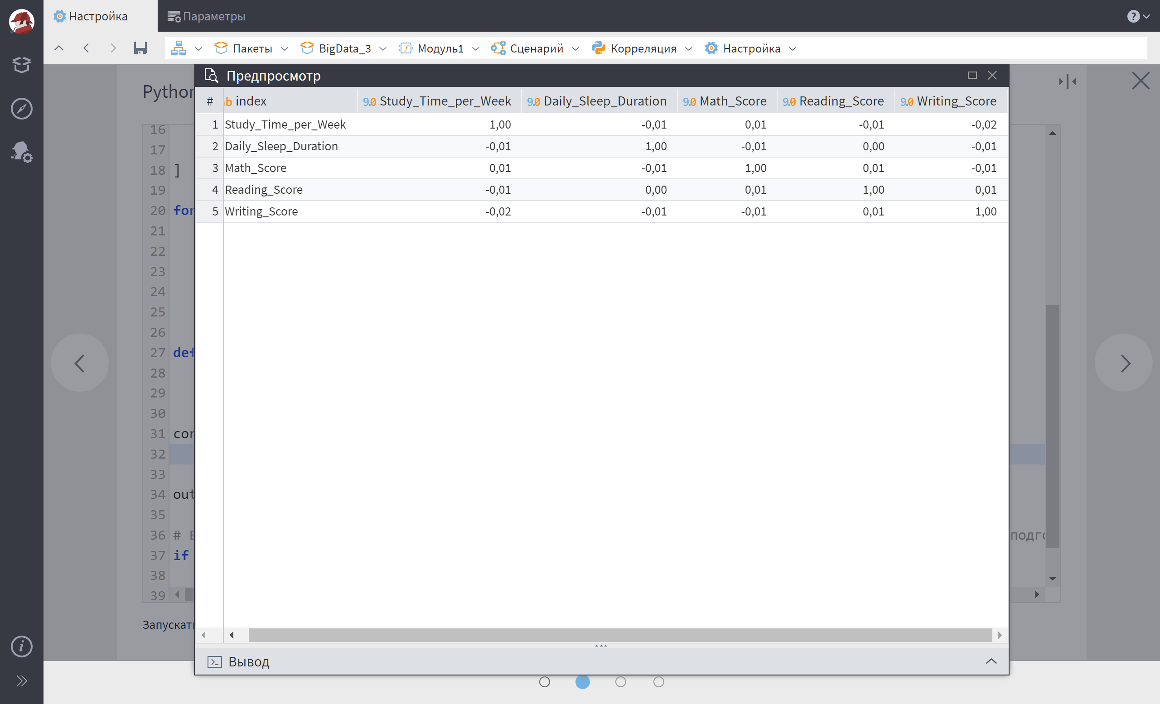
Рисунок 6.2 – Результат Python корреляции
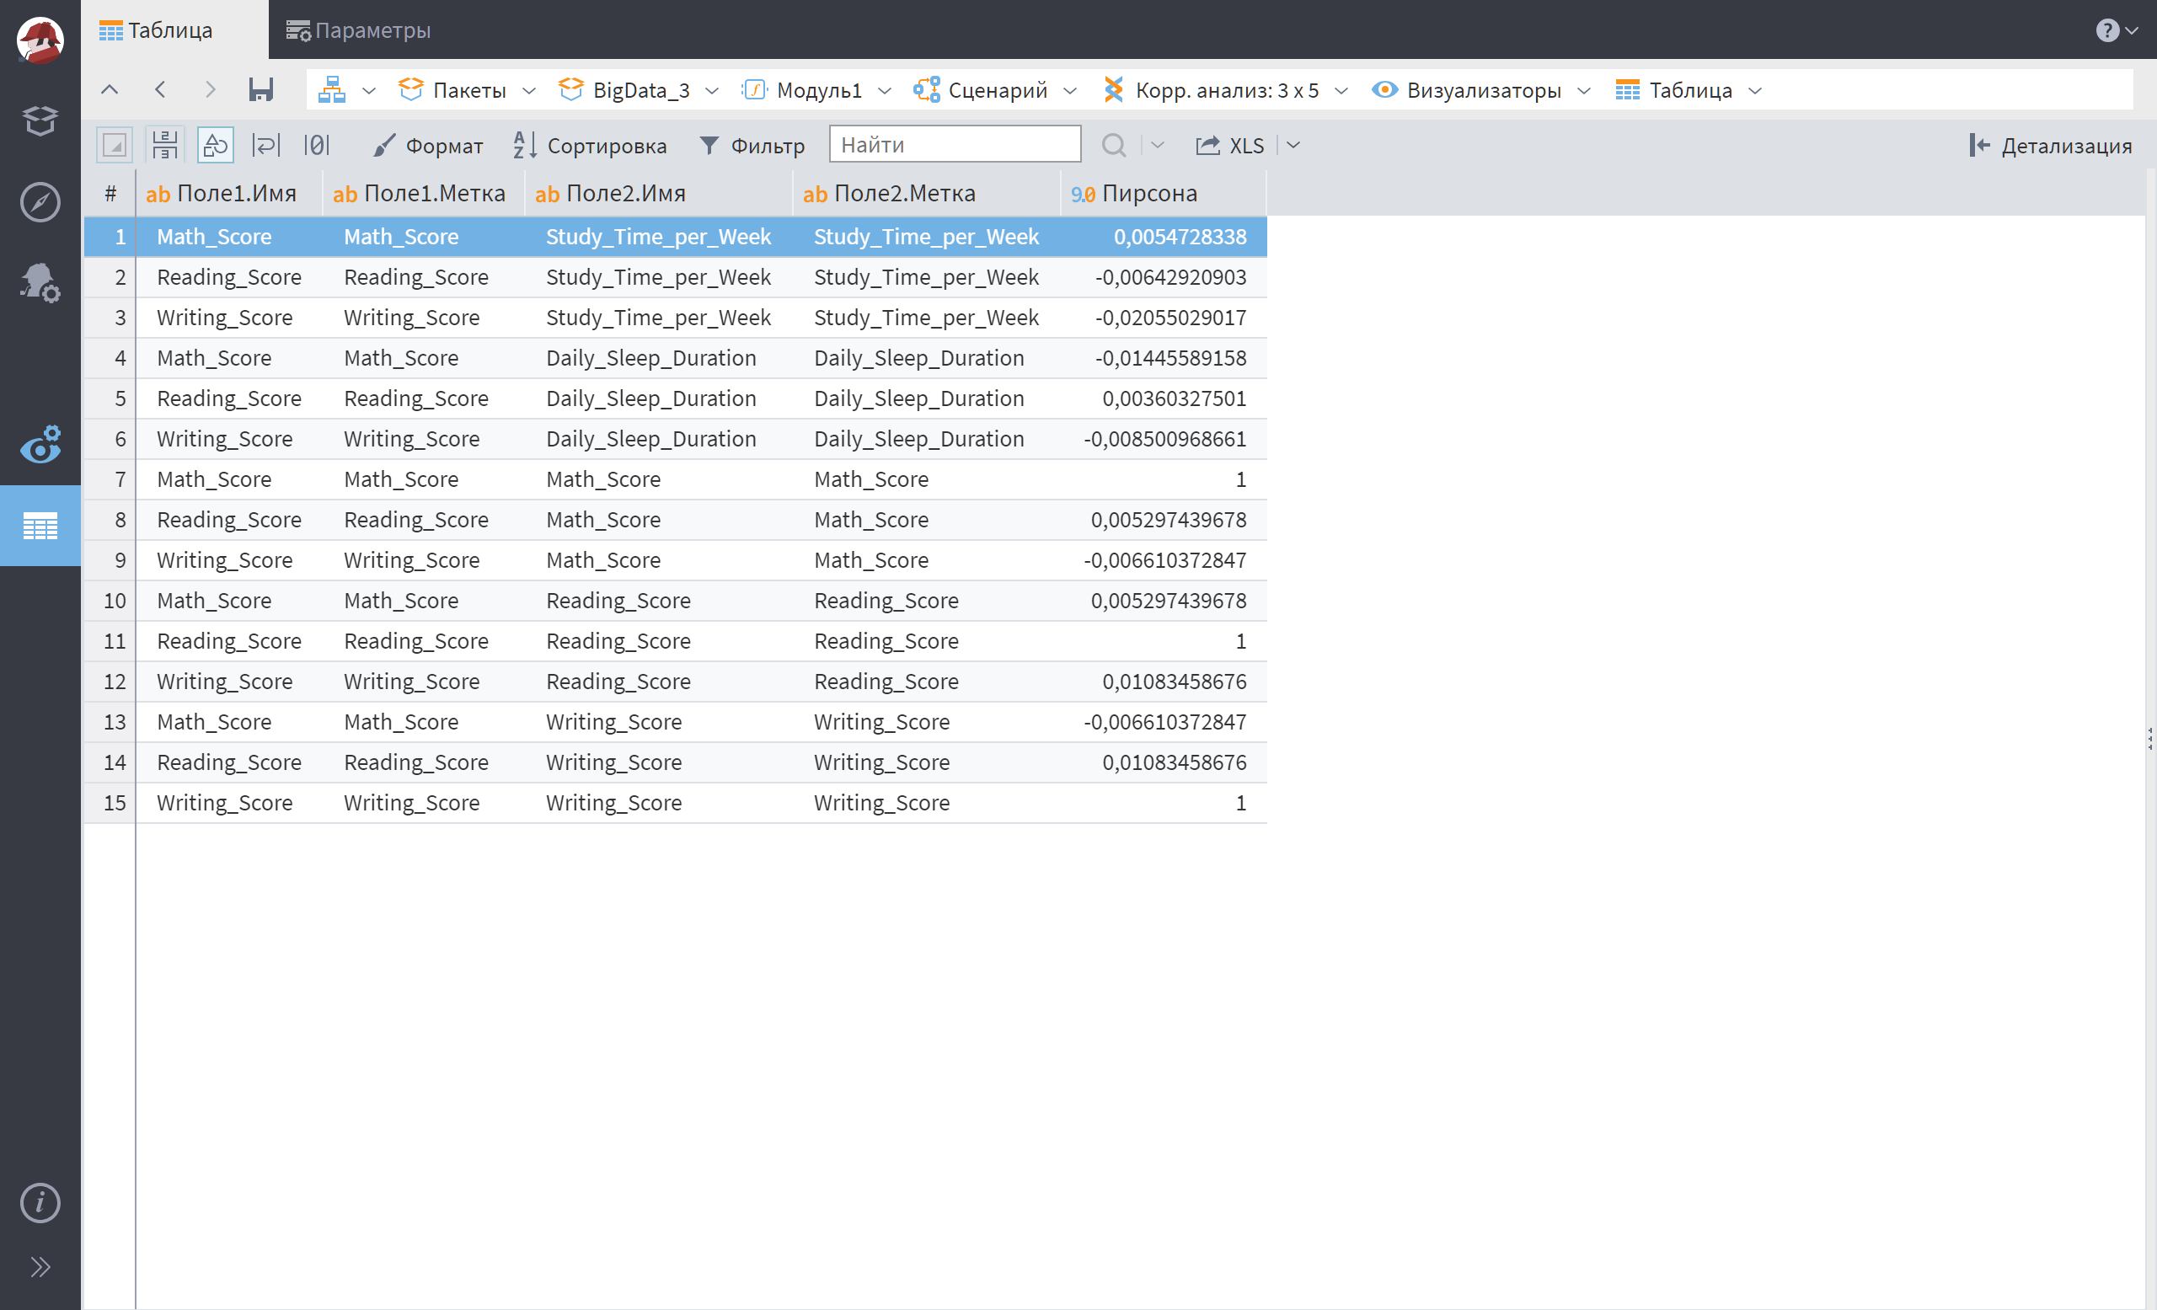
Рисунок 6.3 – Результат встроенной корреляции
Анализ данных показал, что больше всего на Math_Score влияет Study_Time_per_Week, а Reading_Score и Writing_Score зависят друг от друга.
Таким образом, эти признаки можно признать прошедшими отбор.

ВЫВОД
В ходе работы освоены навыки построения и отбора признаков при подготовке данных для машинного обучения.
Проведено сопоставление результатов, полученных визуальными компонентами Loginom и Python-скриптами: схожесть итоговых выборок подтвердила корректность реализации обоих методов.
Проанализированы преимущества low-code подхода: наглядность, скорость прототипирования, минимальный порог входа.
Выявлены преимущества программируемого подхода: гибкость в реализации кастомной логики, возможность повторного использования кода, интеграция внешних библиотек.

